**TRƯỜNG ĐẠI HỌC BÁCH KHOA HÀ NỘI**



**VIỆN ĐIỆN TỬ-VIỄN THÔNG**



**BÁO CÁO BÀI THI CUỐI KỲ**

***Lập Trình Nâng Cao***

***Đề tài:***

Phầm Mền Quản Lý Hộ Dân Trong Khu Phố

***

**Sinh viên thực hiện:**

|  |  |  |
| --- | --- | --- |
| Trần Văn Bách | 20182375 | ĐTVT.08-K63 |

***Giảng viên hướng dẫn: TS Nguyễn Quang Minh***

Hà Nội, tháng 2/2022

**Mục lục**

CHƯƠNG 1. TỔNG QUAN ĐỀ TÀI 4

1.1. Mô tả yêu cầu bài toán 4

1.2. Biểu đồ use case 5

CHƯƠNG 2. PHÂN TÍCH THIẾT KẾ BÀI TOÁN 6

2.1. Thiết kế Cơ sở dữ liệu hoặc Cấu trúc tệp dữ liệu 6

2.2. Biểu đồ Activity Diagram 7

2.2.1. Biểu đồ Activity Diagram: đăng nhập 7

2.2.2. Biểu đồ Activity Diagram: Thêm 8

2.2.3. Biểu đồ Activity Diagram: sửa 9

2.2.4. Biểu đồ Activity Diagram: xóa 10

2.2.5. Biểu đồ Activity Diagram: xem 11

2.3. Class diagram 12

2.4. Sequence diagrams 13

2.4.1. Sequence diagrams: đăng nhập 13

2.4.2. Sequence diagrams: thêm 13

2.4.3. Sequence diagrams: sửa 14

2.4.4. Sequence diagrams: xóa 14

2.4.5. Sequence diagrams: xem 15

CHƯƠNG 3. CÔNG NGHỆ VÀ THUẬT TOÁN SỬ DỤNG 16

3.1. Ngôn ngữ lập trình Java 16

3.2. SQL SERVER 16

3.3. Kết quả chương trình minh họa 18

3.3.1. Giao diện đăng nhập 18

3.3.2. Giao diện chính 18

3.3.3. Giao diện Thêm 19

3.3.4. Giao diện Sửa 20

3.3.5. Giao diện Xem 20

3.4. Source Code 21

KẾT LUẬN VÀ HƯỚNG PHÁT TRIỂN 21

TÀI LIỆU THAM KHẢO 22

**Danh mục hình ảnh**

Figure 1 User Case tổng quát 5

Figure 2 Lược đồ database 6

Figure 3 Activity diagrams: đăng nhập 7

Figure 4 Activity diagrams: thêm 8

Figure 5 Activity diagrams: sửa 9

Figure 6 Activity diagrams: xóa 10

Figure 7 Activity diagrams: xem 11

Figure 8 Class Diagram 12

Figure 9 Sequence diagrams: đăng nhập 13

Figure 10 Sequence diagrams: thêm 13

Figure 11 Sequence diagrams: sửa 14

Figure 12 Sequence diagrams: xóa 14

Figure 13 Sequence diagrams: xem 15

Figure 14 Cấu Trúc SQL SERVER 17

Figure 15 Giao diện đăng nhập 18

Figure 16 Giao diện chính của quản trị viên 18

Figure 17 Giao diện chính của người dùng 19

Figure 18 Giao diện Thêm 19

Figure 19 Giao diện Sửa 20

Figure 20 Giao diện Xem 20

# TỔNG QUAN ĐỀ TÀI

## Mô tả yêu cầu bài toán

Xây dựng chương trình hộ dân trong khu phố gồm các thực thể:

* USERITEM: được sử dụng khi đăng nhập vào chương trình gồm các thuộc tính:
  + Tên tài khoản (char)
  + Mật khẩu (char)
  + Vai trò (boolean) false là người dùng, true là quản trị viên
* KHUPHO: gồm có các thuộc tính:
  + Mã khu phố (char)
  + Tên khu phố (nvarchar)
* HODAN: là mỗi gia đình trong khu phố, gồm các thuộc tính:
  + Mã hộ dân (char)
  + Số thành viên (int)
  + Số nhà (nvarchar)
  + Mã khu phố (char)
* NGUOI: là mỗi cá nhân trong hộ gia đình, gôm các thuộc tính:
  + Mã người (char)
  + Họ và tên (nvarchar)
  + Tuổi (int)
  + Năm sinh (int)
  + Nghề nghiệp (nvarchar)
  + Mã hộ dân (char)

## Biểu đồ use case

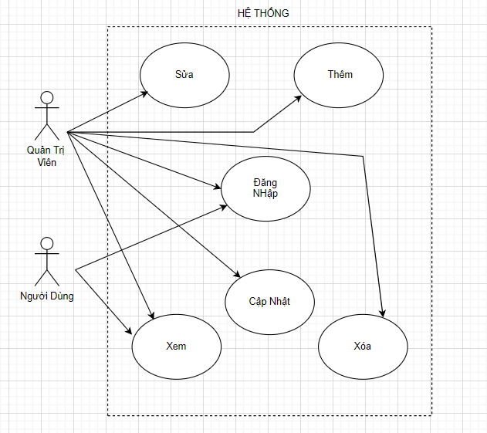

Figure 1 User Case tổng quát

Như hình trên thì có thể thấy phần mền quản lý sẽ có 2 đối tượng người sử dụng

* Đối với quản trị viên thì có mọi quyền sử dụng phần mền:
  + - * Đăng nhập
      * Thêm
      * Sửa
      * Xóa
      * Xem
      * Làm mới
* Đối với hộ dân hay bất cứ người dùng khác thì sẽ có chức năng:
* Đăng nhập
* Xem

# PHÂN TÍCH THIẾT KẾ BÀI TOÁN

## Thiết kế Cơ sở dữ liệu hoặc Cấu trúc tệp dữ liệu

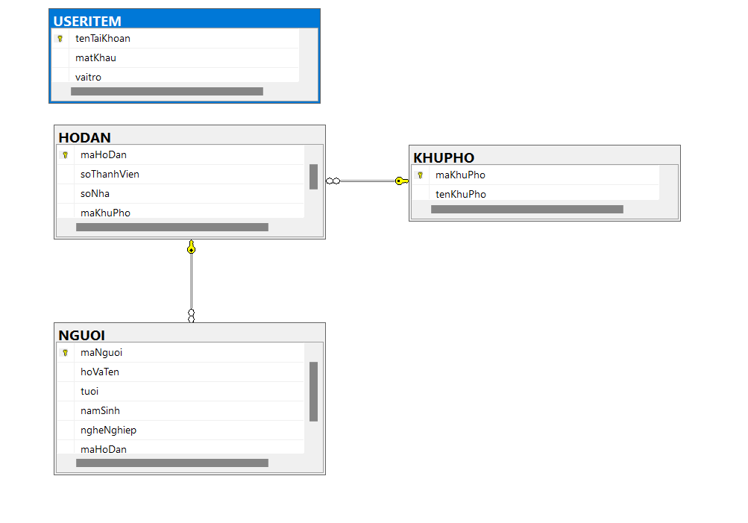

Figure 2 Lược đồ database

Cơ sở dữ liệu được thiết kế trên SQL SERVER gồm 4 thực thể USERITEM, KHUPHO, HODAN, NGUOI, mỗi một thực thể đều có khóa chính để dễ dàng truy vấn

## Biểu đồ Activity Diagram

### Biểu đồ Activity Diagram: đăng nhập

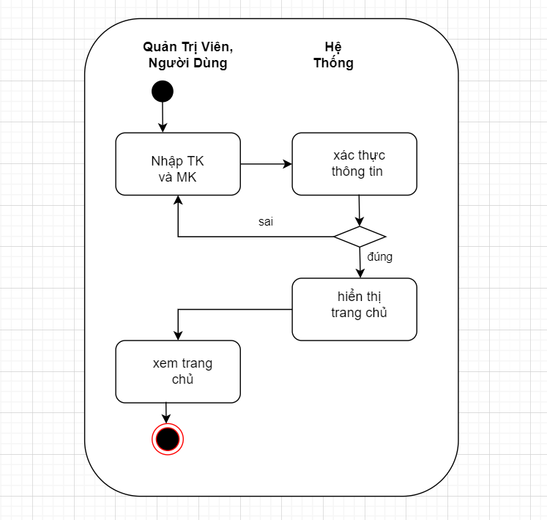

Figure 3 Activity diagrams: đăng nhập

### Biểu đồ Activity Diagram: Thêm

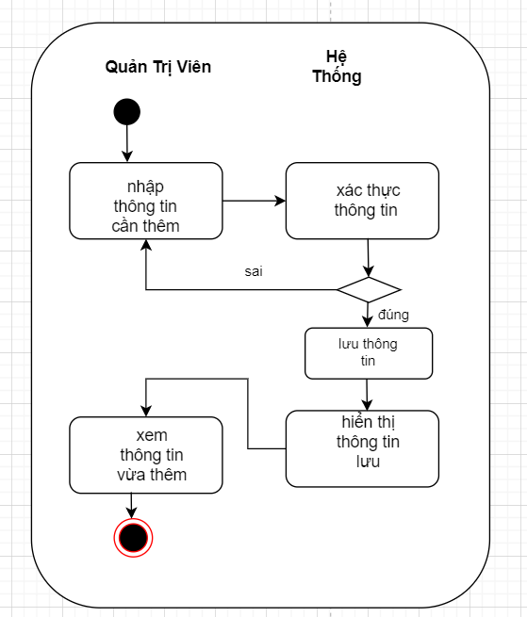

Figure 4 Activity diagrams: thêm

### Biểu đồ Activity Diagram: sửa

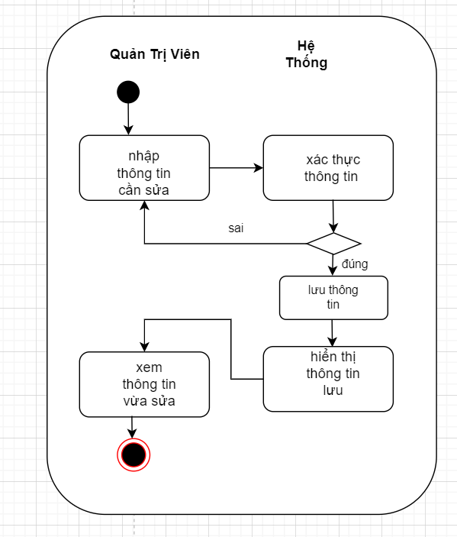

Figure 5 Activity diagrams: sửa

### Biểu đồ Activity Diagram: xóa

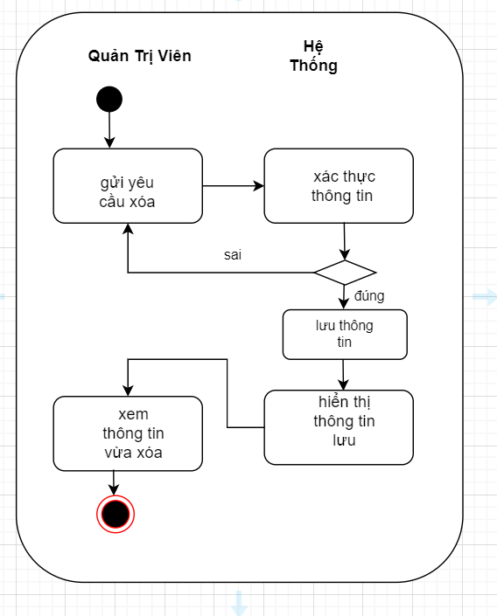

Figure 6 Activity diagrams: xóa

### Biểu đồ Activity Diagram: xem

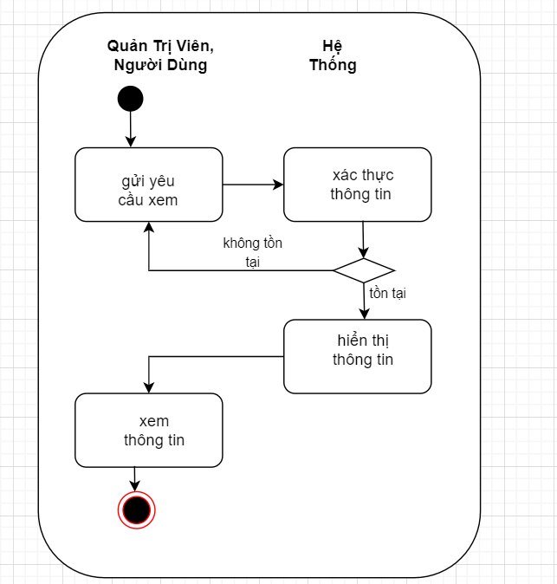

Figure 7 Activity diagrams: xem

## Class diagram

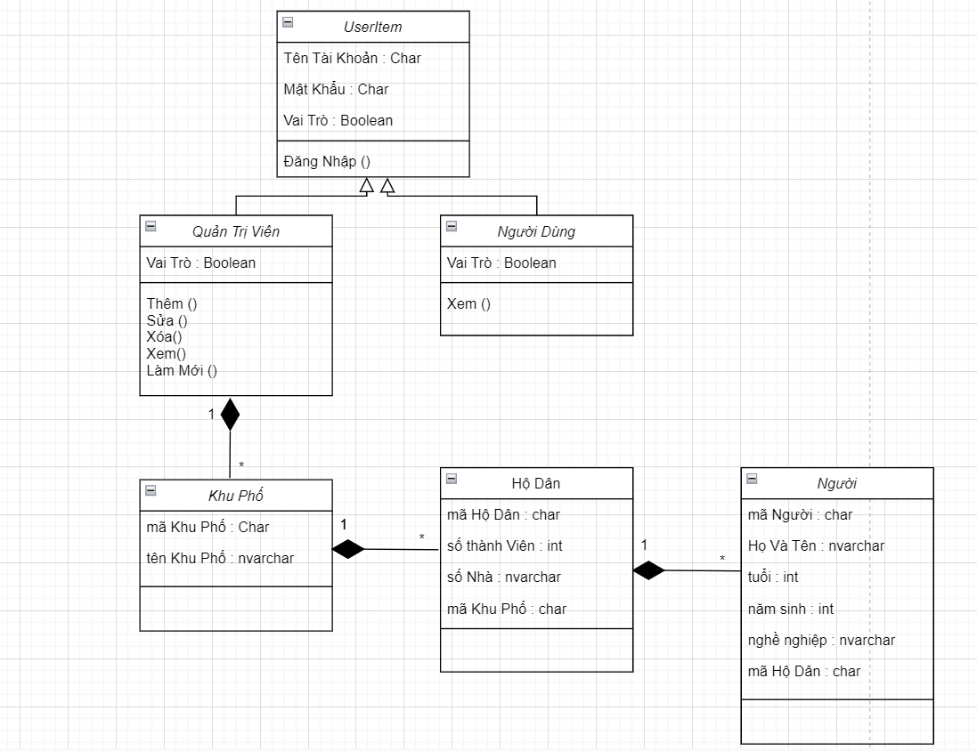

Figure 8 Class Diagram

* Package “model”: User, KhuPho, HoDan, Nguoi
* Package “view”: Login, mainFrame, SuaKhuPho, XemkhuPho, View
* Package “controller”: DAOHoDan, DAOKhuPho, DAONguoi, DAOUserItem, Dbcontext

## Sequence diagrams

### Sequence diagrams: đăng nhập

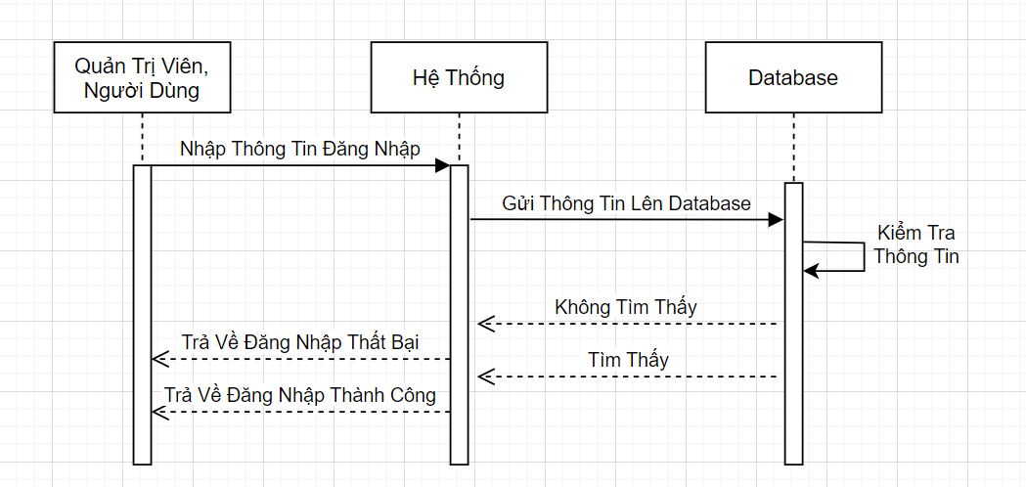

Figure 9 Sequence diagrams: đăng nhập

### Sequence diagrams: thêm

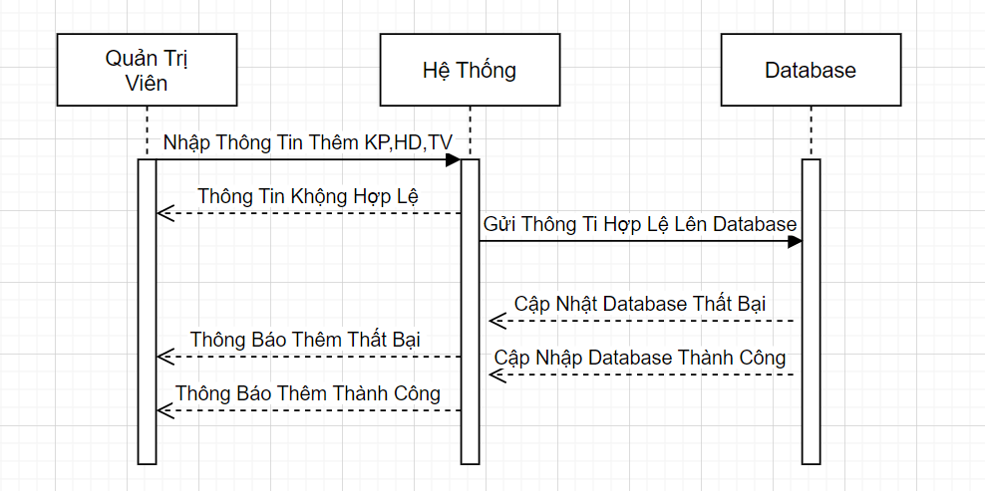

Figure 10 Sequence diagrams: thêm

### Sequence diagrams: sửa

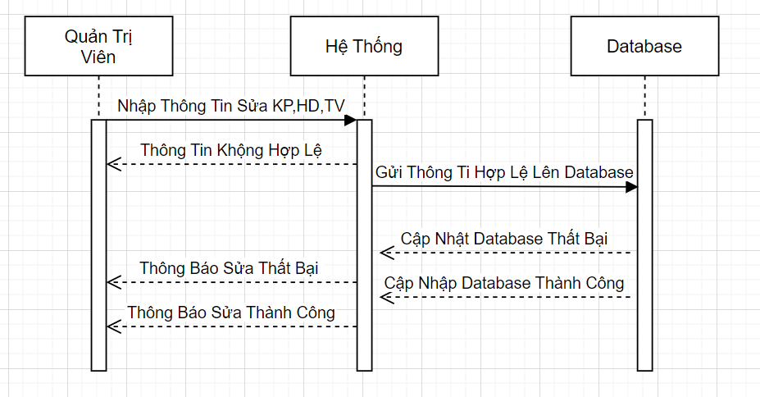

Figure 11 Sequence diagrams: sửa

### Sequence diagrams: xóa

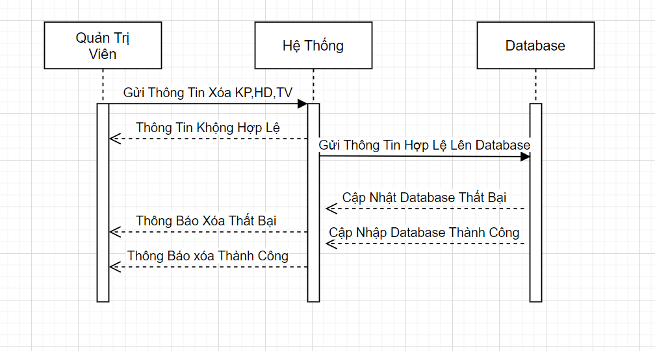

Figure 12 Sequence diagrams: xóa

### Sequence diagrams: xem

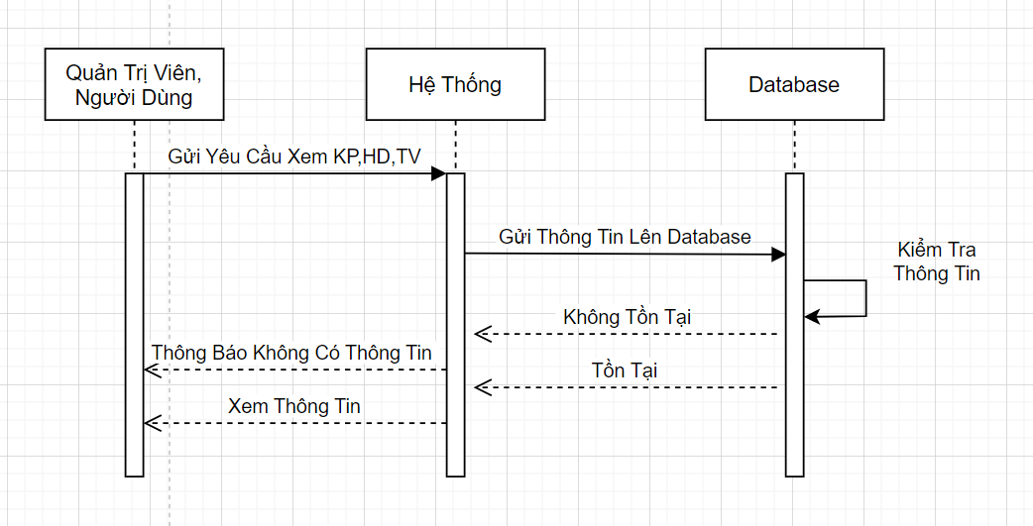

Figure 13 Sequence diagrams: xem

# CÔNG NGHỆ VÀ THUẬT TOÁN SỬ DỤNG

## Ngôn ngữ lập trình Java

Java là một ngôn ngữ lập trình hướng đối tượng và dựa trên các class. Do đó, các thực thể, đối tượng trong thế giới thực rất dễ dàng được mô hình hóa vào trong lập trình nhờ Java. Ngoài ra, các cú pháp, câu lệnh của Java cũng rất gọn gàng, dễ đọc, dễ hiểu. Các thư viện có sẵn của ngôn ngữ Java còn có sẵn rất nhiều tiện ích phục vụ cho lập trình viên. Với tất cả các yếu tố trên, em đã sử dụng ngôn ngữ Java để thiết kế, xây dựng chương trình phục vụ bài toán đã đề ra.

Ngoài ra, với gói thư viện java swing, có thể dễ dàng xây dựng giao diện cho chương trình chỉ bằng các thao tác kéo thả, việc xử lý sự kiện cũng rất dễ dàng.

## SQL SERVER

SQL Server hay Microsoft SQL Server là phần mềm ứng dụng cho hệ thống quản trị cơ sở dữ liệu quan hệ (Relational Database Management System – RDBMS) được phát triển bởi Microsoft vào năm 1988. Nó được sử dụng để tạo, duy trì, quản lý và triển khai hệ thống RDBMS.

Phần mềm SQL Server được sử dụng khá rộng rãi vì nó được tối ưu để có thể chạy trên môi trường cơ sở dữ liệu rất lớn lên đến Tera – Byte cùng lúc phục vụ cho hàng ngàn user. Bên cạnh đó, ứng dụng này cung cấp đa dạng kiểu lập trình SQL từ ANSI SQL (SQL truyền thống) đến SQL và cả T-SQL (Transaction-SQL) được sử dụng cho cơ sở dữ liệu quan hệ nâng cao.

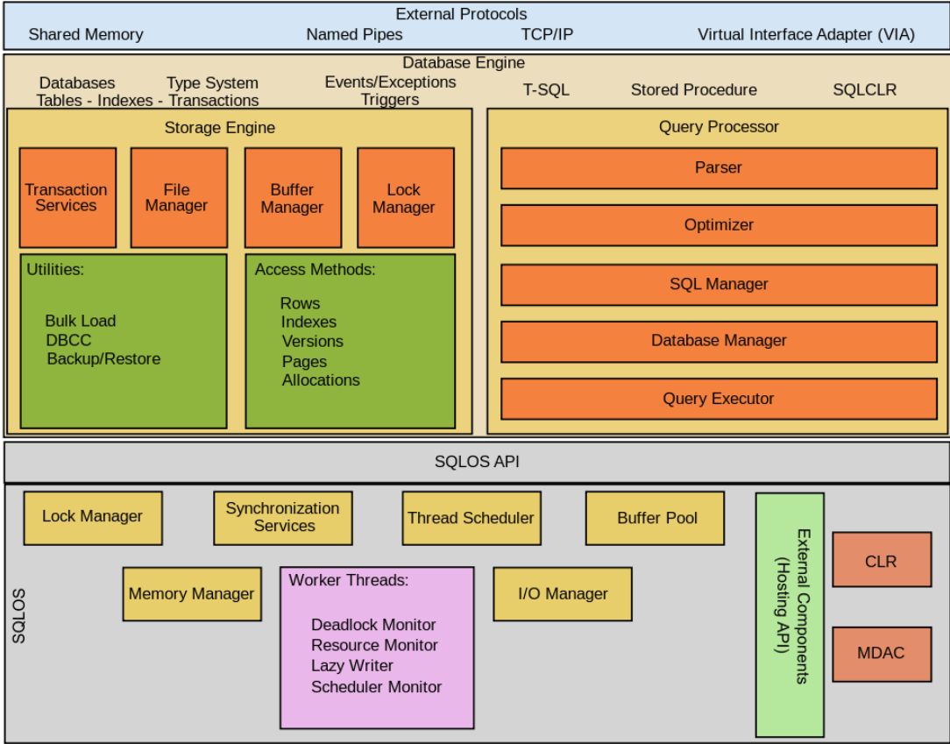

Figure 14 Cấu Trúc SQL SERVER

SQL Server bao gồm 2 thành phần chính: **Database Engine** và **SQLOS**.

**Database Engine**

* Thành phần cốt lõi của SQL Server là Database Engine. Nó bao gồm Relation Engine giúp xử lý các truy vấn và Storage Engine giúp quản lý các tệp cơ sở dữ liệu, các trang, chỉ mục,…

**SQLOS**

* Dưới Database Engine là hệ điều hành SQL Server hay SQLOS (SQL Server Operating System). SQLOS giúp quản lý bộ nhớ và I/O, lên lịch nhiệm vụ và khóa dữ liệu để tránh các xung đột xảy ra khi update.

## Kết quả chương trình minh họa

### Giao diện đăng nhập

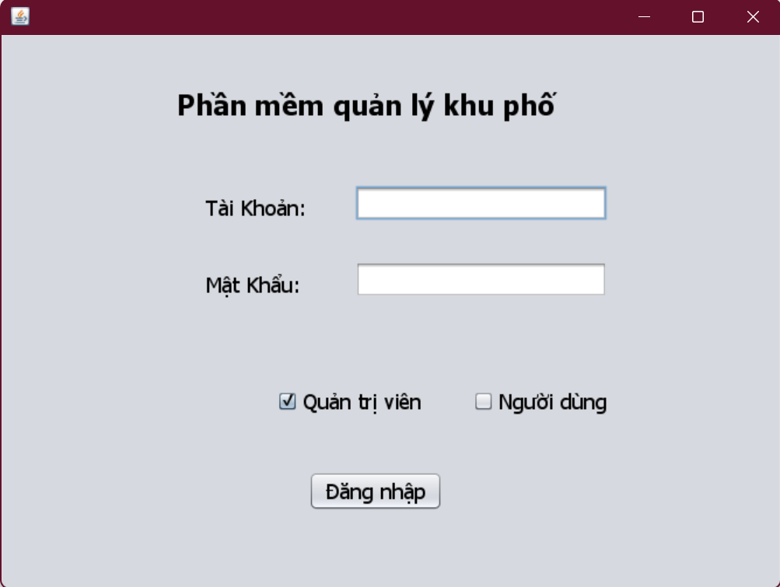

Figure 15 Giao diện đăng nhập

Ở giao diện đăng nhập người sử dụng có 2 lựa chọn vai trò để login, tài khoản mật khẩu đã được cấp sẵn để sử dụng

### Giao diện chính

Khi đăng nhập với vai trò quản trị viên thì người dùng có mọi quyền hạn như Thêm, Sửa, Xóa, Xem, Làm Mới

Figure 16 Giao diện chính của quản trị viên

Khi đăng nhập với vai trò người dùng bình thường thì chỉ có thể xem các thông tin trong khu phố

Figure 17 Giao diện chính của người dùng

### Giao diện Thêm

Khi quản trị viên thêm khu phố lập tức phần mềm tự động chuyển sang giao diện

Thêm khu phố, ở đây quản trị viên dễ dàng thao tác với phầm mền, họ có thể thêm mới 1 khu phố hoặc là họ có thể thêm mới hộ dân vào khu phố cũ… Và thông tin họ mới thêm sẽ được hiển thị ở bên trái

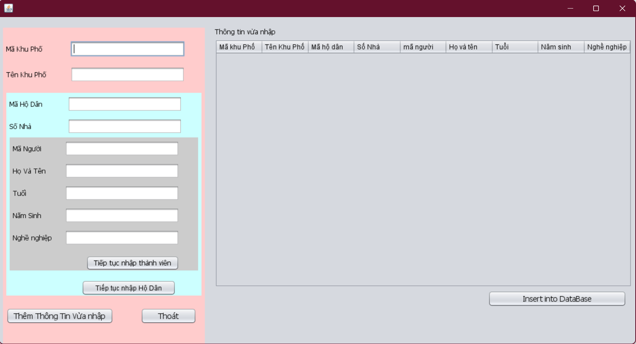

Figure 18 Giao diện Thêm

### Giao diện Sửa

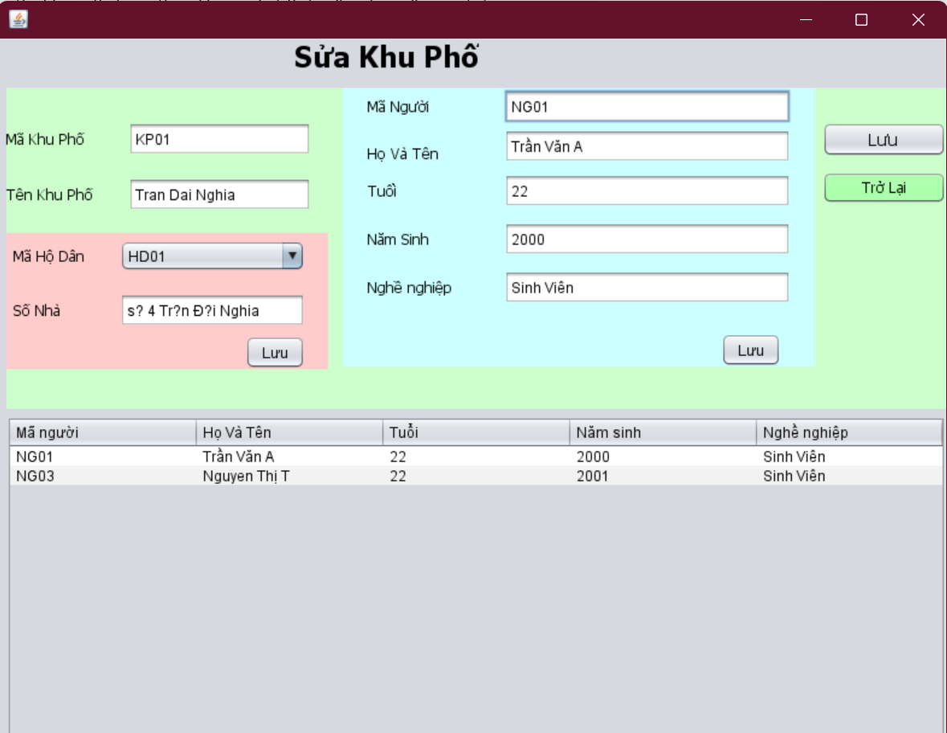

Figure 19 Giao diện Sửa

### Giao diện Xem

Figure 20 Giao diện Xem

Quản trị viên hay người dùng đều có quyền xem thông tin, họ có thể chọn hộ dân tương ứng ở bên trái để xem thông tin.

## Source Code

Mọi tài nguyên liên quan đến project em để ở đường link: https://github.com/Tranbach69/Project-to-manage-a-Residential-Area.git

KẾT LUẬN VÀ HƯỚNG PHÁT TRIỂN

Qua quá trình thực hiện project cũng như bài thi cuối kỳ, em đã hiểu hơn về quy trình để xây dựng một phần mềm theo từng bước cụ thể. Ngoài ra, quá trình thực hiện project còn giúp em làm quen, sử dụng các công cụ mới mà trước kia chưa có cơ hội được tiếp xúc. Đây là những trải nghiệm vô cùng quý báu để em làm tiền đề cho công việc sau này.

Về ưu điểm, chương trình mà em xây dựng hoạt động ổn định, có giao diện dễ sử dụng, thân thiện với người dùng. Chương trình thực hiện được đầy đủ các yêu cầu cơ bản mà bài toán đã đề ra.

Tuy nhiên, chương trình vẫn còn một số nhược điểm cần khắc phục. Trong tương lai em sẽ phát triển phần mềm để chạy ổn định hơn và có thể chạy phầm mền global và hi vọng sẽ thương mại được sản phẩm.

TÀI LIỆU THAM KHẢO

[1] [SQL Server là gì? SQL Server giúp bạn làm việc dễ dàng hơn? | TopDev](https://topdev.vn/blog/sql-server-la-gi/)

[2] [Java (ngôn ngữ lập trình) – Wikipedia tiếng Việt](https://vi.wikipedia.org/wiki/Java_(ng%C3%B4n_ng%E1%BB%AF_l%E1%BA%ADp_tr%C3%ACnh))

[3] [SQL Server Downloads | Microsoft](https://www.microsoft.com/en-us/sql-server/sql-server-downloads)

[4] [Apache NetBeans Releases](https://netbeans.apache.org/download/index.html)

[5] [diagrams.net](https://app.diagrams.net/)